# **I Mega Nueva York**

**MT-42925** - Web: <https://viaje.mt/tjevt>

**6 días y 5 noches**

Desde $899 USD | CPL + 499 IMP

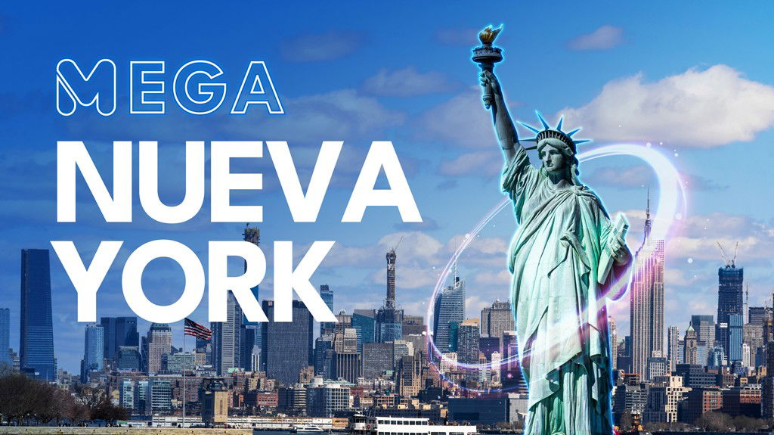

**Incluye vuelo con**

|  |
| --- |
|  |

#### **I SALIDAS**

|  |
| --- |
| **2025** |
| Febrero: 02  Marzo: 16  Mayo: 12  Agosto: 14 |

#### **I PAISES**

Estados Unidos.

#### **I CIUDADES**

New York.

#### **I ITINERARIO**

**DíA 1 MéXICO - NEW YORK**

Presentarse en el aeropuerto de la Ciudad de México al menos 3 horas antes de la salida de su vuelo con destino a Nueva York. A su llegada, traslado al hotel. Alojamiento en Nueva York.

**DíA 2 NEW YORK - TOUR POR EL ALTO Y BAJO MANHATTAN**

Hoy iniciaremos un recorrido por la Avenida de las Américas, el Parque Central, el Monumento a Cristóbal Colón, el Lincoln Center, el Edificio Dakota, la Catedral de San Juan el Divino, el Barrio Harlem, la Quinta Avenida con sus famosos museos (el Metropolitan y el Guggenheim), la casa donde vivió Jacqueline Kennedy, y renombradas casas comerciales como Bergdorf Goodman, Tiffany, Gucci, Trump Tower y Saks Fifth Avenue. Continuaremos con la Catedral de San Patricio, el Rockefeller Center, la Biblioteca de Nueva York, el Empire State Building, el Flatiron Building, el Barrio Chelsea y el Barrio Greenwich Village, Soho, La Pequentilde;a Italia, el Barrio Chino, el Centro Cívico, la Zona Cero (donde se encontraban las Torres Gemelas), Wall Street, y finalizaremos el tour en el Battery Park, donde podrán disfrutar de la vista a la Estatua de la Libertad. (se confirmará día del tour según fecha de operación.) Tarde libre. Alojamiento en Nueva York.

**DíA 3 - 4NEW YORK**

Disfrutaremos de 5 atracciones en New Tork por medio del City Pass Nueva York. Entre las actividades incluidas:

**Empire State Building**

Ubicado en el corazón de Nueva York, el Empire State Building ofrece vistas panorámicas de 360 grados y una experiencia inmersiva en un edificio emblemático. Su admisión incluye acceso a la exhibición de Sustentabilidad, la exhibición histórica Dare to Dream, Wi-Fi gratuito y una visita de regreso el mismo día para disfrutar de la vista nocturna de la ciudad.

Incluye: Entrada general al observatorio del piso 86, más la admisión general para la misma noche (de mayo a agosto entre las 10 pm y cierre; de septiembre a abril entre las 8 pm y cierre).

**American Museum of Natural History**

Exploren el mundo natural y el universo en uno de los museos de historia natural más famosos. Conozcan al Titanosaurio, uno de los dinosaurios más grandes jamás descubiertos, y disfruten del Planetario Hayden Space Show y una película digital en 3D o 2D en el teatro LeFrak.

Incluye: Entrada general al museo y al Centro Rose para la Tierra y el Espacio, más Space Show o Giant Screen Film.

Tendremos la opción de elegir 3 atracciones adicionales de la siguiente lista:

**Top of The Rock Observatory Deck**

Disfruten de vistas panorámicas desde los tres pisos superiores de este icónico rascacielos Art Deco.

Incluye: Admisión general.

**The Statue of Liberty y Ellis Island**

Experimenten la belleza y la historia del Monumento Nacional de la Estatua de la Libertad y el Museo de Inmigración Ellis Island.

Incluye: Viaje en ferry con paradas en Liberty Island y Ellis Island, además de una visita de audio en cada isla (entradas Crown y acceso al pedestal no incluidos).

**9/11 Memorial**

Presenten sus respetos a las víctimas de los ataques del 11 de septiembre en el 9/11 Memorial amp; Museum.

Incluye: Admisión general.

**Crucero por la Bahía con Circle Line Sightseeing Cruises**

Admiren el horizonte de Nueva York desde un crucero que ofrece vistas cercanas a la Estatua de la Libertad, el Puente de Brooklyn, One World Trade y otros lugares emblemáticos.

Incluye: Un crucero Landmark regular programado, crucero Harbor Lights, crucero Liberty o Landmark + Brooklyn Cruise, o un paseo en la bestia (disponible de mayo a septiembre).

**Intrepid Sea, Air amp; Space Museum**

Exploren una colección de artefactos históricos, incluyendo el transbordador espacial Enterprise y 28 aviones, y suban a un helicóptero Bell 47 real.

Incluye: Admisión general.

**Guggenheim Museum**

Disfrutaremos de la arquitectura moderna de Frank Lloyd Wright y de una colección destacada de arte del siglo XX.

Incluye: Admisión general.

Nota: Podrá comenzar a disfrutar del City Pass desde el día de su llegada. Este pase le permitirá acceder a cada una de las actividades incluidas a su propio ritmo durante su estancia en la ciudad. Alojamiento en Nueva York.

**DíA 5 NEW YORK**

Día Libre, podremos seguir disfrutando de la vibrante ciudad de Nueva York. Antes de regresar a casa, no puede perderse la gran variedad de outlets disponibles en la ciudad. A continuación, le sugerimos algunos outlets en Manhattan que podrían interesarle:

**Marshalls:**

Ofrece una amplia gama de ropa, calzado y artículos para el hogar a precios reducidos.

**TJ Maxx:**

Conocido por sus precios competitivos en ropa, calzado y accesorios de marcas reconocidas.

**DSW Designer Shoe Warehouse:**

Especializado en una gran selección de zapatos de disentilde;ador y marcas populares.

**JCPenney:**

Proporciona una variedad de ropa, calzado y artículos para el hogar a precios accesibles.

**Saks OFF 5TH:**

Ofrece productos de lujo y marcas de disentilde;ador a precios con descuento.

Aproveche su tiempo libre para explorar estos outlets y encontrar ofertas excepcionales mientras sigue disfrutando de todo lo que Nueva York tiene para ofrecer.

**DíA 6 NEW YORK - MéXICO**

A la hora indicada traslado al Aeropuerto de New York para tomar su vuelo con destino a la Ciudad de México.

#### **I TARIFAS**

| **TARIFAS 2025** | | | | | | |
| --- | --- | --- | --- | --- | --- | --- |
| **Menor** | **Infante 2** | **Infante 1** | **Sencilla** | **Doble** | **Triple** | **Cuadruple** |
| $ 799 | $ 799 | $ 1 | $ 2499 | $ 1449 | $ 1099 | $ 899 |

|  |  |
| --- | --- |
| **Impuestos Aéreos 2025** | $ 499 |

|  |  |
| --- | --- |
| SUPLEMENTOS 2025 | |
| Enero: 20 Mayo: 12 | $ 199 |
| Febrero: 2 Marzo: 16 | $ 229 |

- Precios indicados por persona en USD - Los precios cambian constantemente, así que te sugerimos la verificación de estos, y no utilizar este documento como definitivo, en caso de no encontrar la fecha dentro del recuadro consultar el precio del suplemento con su ejecutivo.

#### **I HOTELES**

|  |  |  |  |
| --- | --- | --- | --- |
| **HOTELES PREVISTOS O SIMILARES** | | | |
| **HOTEL** | **CIUDAD** | **TIPO** | **PAíS** |
| Holiday Inn Times Square | New York | Turista | E.U. |
| ésta es la relación de los hoteles utilizados más frecuentemente en este circuito. Reflejada tan sólo a efectos indicativos, pudiendo ser el pasajero alojado en establecimientos similares o alternativos | | | |

**Precios vigentes hasta el 12/05/2025**

#### **I EL VIAJE INCLUYE**

● Vuelo redondo clase turista de México-New York-México

● Traslado aeropuerto-hotel-aeropuerto servicio compartido

● Tour Alto y Bajo por Manhattan (duración 4hrs)

● 05 noches de alojamiento en el hotel seleccionado

● New York CityPass 5 atracciones incluidas

#### **I EL VIAJE NO INCLUYE**

● IMPUESTOS DE $ 499 USD POR PERSONA

● Gastos personales, Alimentos, Seguros de asistencia.

● Servicios no especificados

● El hotel cobrara un resort fee directamente en el destino.

● Equipaje documentado y asignación de asientos (consulte con su ejecutivo)

#### **I NOTAS**

**NOTAS DE LAS TARIFAS**

Consulte suplemento por temporada alta.

**POLÍTICAS DE CONTRATACIÓN Y CANCELACIÓN**

<https://cdn.mtmedia25.com/contratos/contratoadhesion-astromundo-20241002.pdf>

**Precios indicados en USD, pagaderos en Moneda Nacional al tipo de cambio del día.**

**Los precios indicados en este sitio web, son de carácter informativo y deben ser confirmados para realizar su reservación ya que están sujetos a modificaciones sin previo aviso.**

#### **VISA**

**ESTADOS UNIDOS DE AMÉRICA:El trámite de la VISA AMERICANA se realiza estrictamente de manera personal.**No existe autorización de ninguna índole para la intermediación en la presentación de una solicitud de visa a través de un tercero o con un representante.Esta condición aplica para Mega Travel y en general para cualquier agencia de viajes.Para mayor información acerca del trámite de visa americana puede consultarla directamente en el portal de internet de la Embajada en México de los Estados Unidos de América:<https://mx.usembassy.gov/es/visas-es/turismo-y-visitantes/como-solicitar-la-visa/>

**REQUISITOS PARA INGRESAR A ESTADOS UNIDOS**

1. Pasaporte deberá contar con al menos 6 meses de vigencia posteriores a la fecha de regreso.
2. Visa americana vigente

Por disposición oficial de las autoridades estadounidenses ya no necesario presentar el esquema de vacunación completa ni la carta jurada para ingresar al país.